[配图区]（画面：赛博复古风格卧室，垂直构图。主体是一张木质床，床头板和床头柜嵌入发光的电路板纹路霓虹灯带背景是波纹金属墙面，墙面装饰着复古电影海报、彩色霓虹涂鸦，还有一台老式收音机放在床头。顶部有冷白色荧光灯管，搭配暖黄色台灯，营造出紫、黄、蓝交织的赛博朋克氛围，地面是粗糙的水泥地，整体融合了复古工业与未来科技感。）
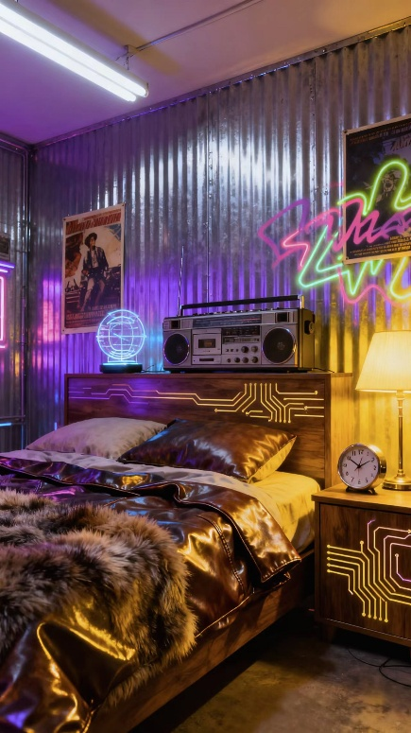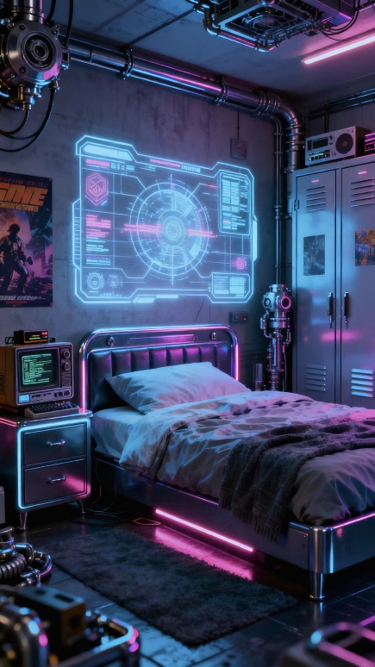
信号源 (The Signal)
当下年轻人热衷于将复古旧家电进行改造，让其重获新生，“复古家电改造” 成为一种流行的生活方式和创意表达。
Source：小红书 #旧物新生 #复古家电改造 / 抖音 #复古家电翻新 / B 站 #旧家电创意改造
灵感转化 (The Translation)
[旧物改造潮流][复古与现代融合][年轻人创意表达]
选题一句话
"破家电秒变潮玩，年轻人的复古改造太疯狂！"
拍摄建议
形式：一人分饰两角（改造前的 “旧物怨妇” 和改造后的 “创意达人”）+ 改造过程快切展示
脚本钩子：主角以 “旧物怨妇” 形象哭诉家电破旧无用→瞬间变身 “创意达人”，快速展示改造过程和惊艳成果，情绪反转强烈
[配图区]（画面：新年萌宠写真，呆萌好奇的金毛戴酷墨镜，红粗针织围巾配白色毛绒醒狮装饰，双爪握金元宝；空中飘落印金福字红包、迷你金元宝，动态模糊；纯白背景，左右立红色竖幅春联，地面散落红书法纸片；明亮柔和室内光，聚焦主体，暖朦色调，复古胶片颗粒感，柔焦滤镜，宠物摄影构图）
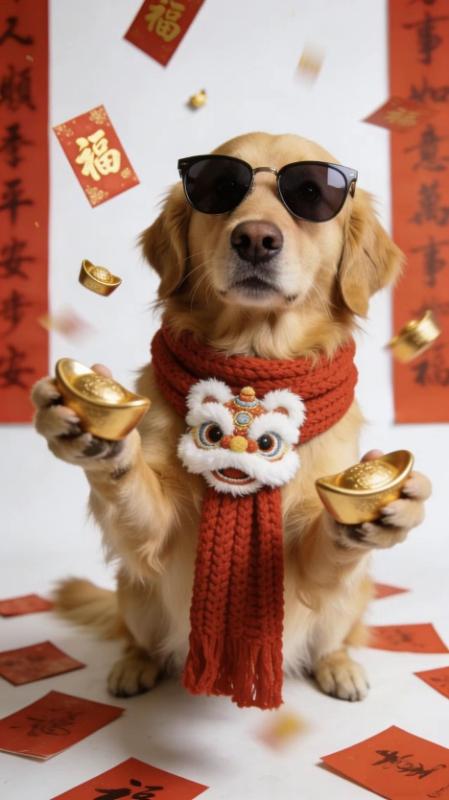
信号源 (The Signal)
新年期间，养宠人群越来越注重为自家宠物打造专属的过年仪式和氛围，让毛孩子也能感受年味，成为养宠社群热议的话题。
Source：小红书 #宠物新年仪式感 #毛孩子的新年年味 / 抖音 #宠物过年的那些事儿 / 微博 #给宠物的新年惊喜
灵感转化 (The Translation)
[宠物新年仪式][萌宠过年体验][年味创意玩法]
选题一句话
"家人们谁懂啊！毛孩子的新年仪式感狠狠拿捏了"
拍摄建议
形式：一人分饰多角（主人、宠物内心 OS 配音）+ 场景演绎
脚本钩子：主人一本正经地给宠物准备新年装备和活动时，穿插宠物搞笑的内心独白，形成幽默反差
[配图区]（画面：中国风水墨插画，两只身披红色斗篷的武侠猫在云海环绕的险峻山顶巅峰对拳；背景是万丈金光穿透云层的日出，山峦覆盖金色鎏金纹理，云雾缭绕，整体画面大气磅礴，兼具国风水墨的飘逸感与鎏金质感，氛围热血又治愈。）
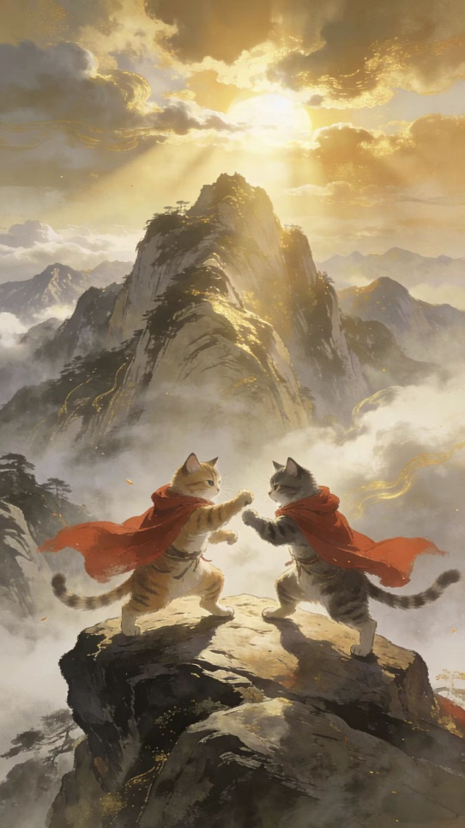
信号源 (The Signal)
网友分享华山绝顶惊现喵界武林大会！两只橘猫弓背炸毛，踮脚对峙，挥出肉垫拳、亮出无影爪，原来新版“华山论剑”的主角是猫猫侠！
Source：小红书 #华山论猫 / 抖音 #猫咪趣味活动 / 微博 #喵界武林风云
灵感转化 (The Translation)
[猫咪武侠创意][趣味宠物活动][反差萌叙事]
选题一句话
"喵星人齐聚华山，一场萌版武林对决来袭！"
拍摄建议
形式：一人分饰多角（模仿武侠角色配音）+ 场景演绎
脚本钩子：猫咪们原本憨态可掬的模样，配上严肃正经的武侠角色台词和音效，瞬间营造出反差感十足的武林对决氛围
[配图区]（画面：老旧街区斑驳砖墙小巷，暖阳斜洒棕红剥落墙面，地面满是彩色涂鸦；左侧旧轮胎花盆种满缤纷矮牵牛、雏菊，右侧生锈水管焊制抽象人形雕塑，立在红棕旧木托盘基座上；光影对比强烈，色调温暖治愈，旧物改造艺术感融合市井烟火气）
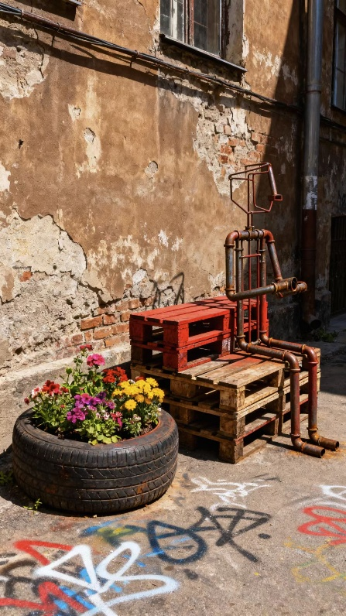
信号源 (The Signal)
街头艺术家通过在城市废墟角落创作艺术作品，推行 “废墟美学” 计划，为城市带来新的活力与艺术氛围。
Source：小红书 #废墟美学计划 / 抖音 #街头艺术点亮城市 / 微博 #城市角落的艺术新生
灵感转化 (The Translation)
[废墟艺术改造][城市角落焕新][街头艺术魅力]
选题一句话
"废墟遇艺术，街头艺术家点亮城市死角！"
拍摄建议
形式：前后对比 + 艺术创作记录
脚本钩子：先呈现破败废墟的压抑画面，再快速切换到艺术家创作过程及完成后的绚丽作品，形成震撼的视觉冲击
[配图区]（画面：明亮现代化办公室，冷光电脑配冷调商务氛围；工位中央立彩色迷你美食摊，挂“摸鱼干饭摊”小旗，戴工牌摊主递小吃，摊上摆满甜品、关东煮、饮品，卡通小旗点缀，手绘香气线条；同事摆烂围聚，抢吃、用文件当盘、蹲地嗦粉、边吃比耶，电脑贴美食贴纸，键盘放小蛋糕；暖黄柔光聚焦摊区，办公区浅景深虚化，冷暖撞色，轻卡通萌系质感，藏工牌、便利贴等小细节，夸张搞怪的打工人干饭氛围感拉满）
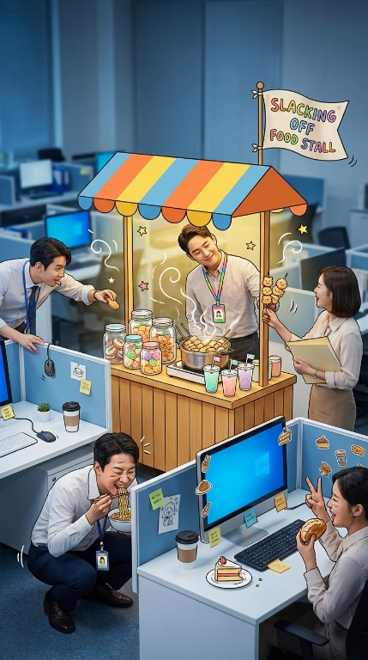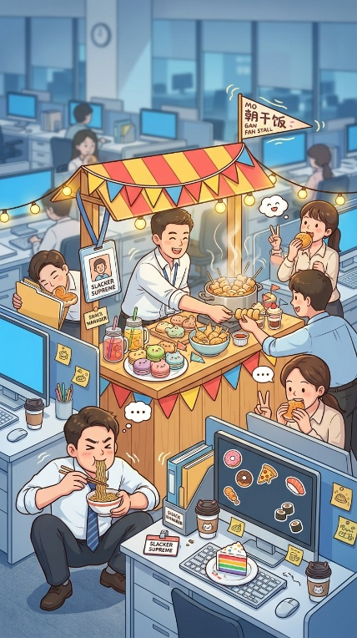
信号源 (The Signal)
打工人将工位美食作为办公能量补给和情感纽带，借助社交媒体，让工位美食从日常行为演变成具有创意娱乐和社交轻创业属性的职场文化现象。
Source：小红书 #工位美食职场文化 / 抖音 #工位美食社交创业 / 微博 #工位美食新潮流
灵感转化 (The Translation)
[工位美食文化崛起][社交轻创业新路径][职场创意娱乐]
选题一句话
"工位美食大变身，从能量补给到社交创业！"
拍摄建议
形式：故事线推进 + 特效展示
脚本钩子：以一位普通打工人在工位上愁眉苦脸面对工作压力的画面开场，突然切换至美食制作完成，特效呈现出美食光芒四射、同事们蜂拥而至的热闹场景，情绪从低落瞬间高涨。

